RSS
kanál aplikace SDAT
Aplikace SDAT nově nabízí odběr provozních informací prostřednictvím RSS kanálu. Primárně bude sloužit k oznamování provozních informací, jako jsou odstávky systému, upozornění na krátkodobé nefunkčnosti částí systému apod. Metodické a organizační informace jsou primárně publikovány na hlavní stránce SDAT na webu ČNB formou aktualit.
Provozní prostředí
https://sdat.cnb.cz/sdat_ext/rss/aktuality.rss
Testovací prostředí
https://sdatt.cnb.cz/sdat_ext/rss/aktuality.rss

Software určený k práci s RSS kanály se označuje jako RSS čtečka. Čtečkou RSS může být samostatná specializovaná aplikace nebo doplňkový modul (plugin) např. do webového prohlížeče. Jako efektivní čtečku RSS kanálů lze použít všeobecně rozšířenou aplikaci MS Outlook.

Odběr v MS Outlook
Přidat přes kontextové menu nad složkou Informační kanály RSS:
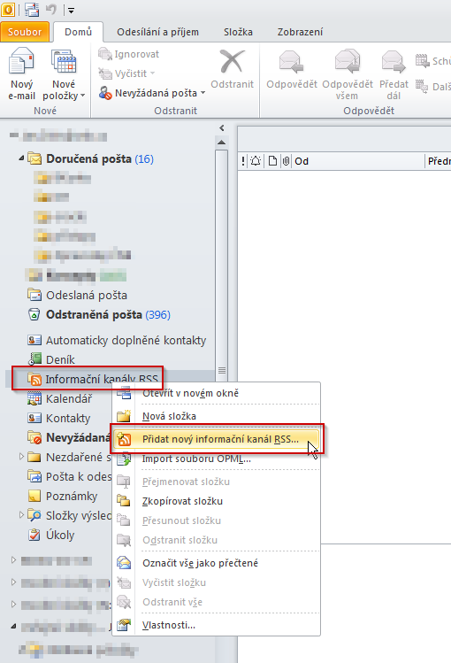
Zadat adresu zvoleného prostředí:
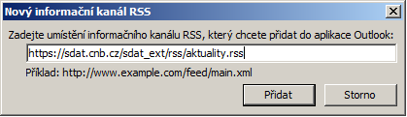
Potvrdit:
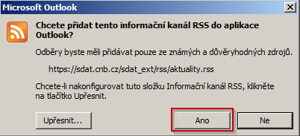
Při odběru aktualit z obou prostředí doporučujeme přejmenování složky odběru dle prostředí:
